**社员速递需求说明书**

|  |  |  |  |
| --- | --- | --- | --- |
| 文档版本号： | 1.0.0 | 文档编号： |  |
| 文档密级： |  | 归属部门/项目： |  |
| 产品名： |  | 子系统名： |  |
| 编写人： | 刘慧萍 | 编写日期： | 2017.12.27 |

**修订记录：**

|  |  |  |  |
| --- | --- | --- | --- |
| **版本号** | **修订人** | **修订日期** | **修订描述** |
| 1.0.0 | 刘慧萍 | 2018.1.9 | 项目一期需求定稿 |
|  |  |  |  |
|  |  |  |  |
|  |  |  |  |

目录

一、 项目背景 4

二、 目标 4

三、 产品概述 4

3.1 功能摘要 4

四、 后台管理系统需求说明 4

4.1 客户信息 4

4.2 站点信息 5

4.3 快递信息 6

4.4 快递员信息 7

4.5 快递公司信息 7

4.6 管理员信息 8

4.7 权限信息 8

4.8 菜单信息 8

五、 小程序需求说明 9

5.1 集散中心取件 9

5.2 站点取件 11

5.3 客户取件签收 11

# 项目背景

# 目标

# 产品概述



## 功能摘要

|  |  |  |  |
| --- | --- | --- | --- |
| 模块 | 功能模块 | 主要功能点 | 优先级 |
| 后台管理系统 | 客户信息 | 录入、修改、删除客户信息 | 完成 |
| 查询客户信息，查询字段：姓名、手机号码、所属站点、等级 | 完成 |
| 站点信息 | 录入、修改、删除站点，查询站点信息，查询字段：站点名称 | 完成 |
| 快递信息 | 查询包裹信息，查询字段：单号，客户信息，联系电话，快递员，站点，快递状态，日期 |  |
| 快递员信息 | 录入、修改、删除、查询快递员，查询字段：姓名，站点名称 | 完成 |
| 快递公司信息 | 录入、修改、删除、查询快递公司，查询字段，名称，编码 | 完成 |
| 管理员信息 | 录入、修改、删除、查询管理员，设置管理员级别 | 二期 |
| 权限信息 |  | 二期 |
| 菜单信息 |  | 二期 |
| 会员管理 | 会员充值，不同等级会员定期扣费，提醒客户缴费 | 二期 |
| 小程序 | 集散中心取件 | 见流程图 |  |
| 站点取件 | 见流程图，站点快递员进行扫描，快递责任人转移 |  |
| 客户取件签收 | 见流程图 |  |

# 后台管理系统需求说明



## 客户信息

|  |  |  |
| --- | --- | --- |
| 客户信息表（customer） | | |
| 字段名称 | 字段描述 | 备注 |
| id | ID | KEY |
| userID | 用户ID | 预留字段，每一个客户都是普通用户 |
| name | 姓名 |  |
| mPhone | 手机 | 以手机号唯一做为用户标识 |
| phone | 电话 |  |
| wechat | 微信号 |  |
| siteID | 所属站点ID | 暂有熊猫社员服务站、中里社员服务站、上里社员服务站 |
| grade | 客户等级 | 如普通客户，寄递会员，代取会员，高级会员，大客户。等级以数字代替，数字越大则等级越高。 |
| Address1 | 地址一 |  |
| address2 | 地址二 |  |
| province | 省 | 预留字段 |
| city | 市 | 预留字段 |
| area | 区 | 预留字段 |
| balance | 余额 | 预留字段，用户缴费 |
| chargeTime | 扣费时间 | 预留字段，用户扣费时间 |
| courierID | 当前所负责的快递员ID | 功能扩展预留字段 |
| remarks | 备注 |  |

1. 添加新客户信息
2. 修改客户信息
3. 删除客户信息
4. 查询客户信息，可通过姓名、手机号码、所属站点、等级来查询客户信息。

## 站点信息

|  |  |  |
| --- | --- | --- |
| 站点信息表（site） | | |
| 字段名称 | 字段描述 | 备注 |
| id | ID |  |
| name | 名称 |  |
| address | 地址 |  |
| province | 省 | 预留字段 |
| city | 市 | 预留字段 |
| area | 区 | 预留字段 |
| territory | 负责区域 |  |
| contactName | 负责人姓名 | 区分负责人的信息与快递员的信息 |
| contactNickname | 负责人别称 |  |
| contactPhone | 负责人电话 |  |
| contactWechat | 负责人微信 |  |
| contactHometown | 负责人家乡 |  |
| remarks | 备注 |  |

1. 添加新站点信息
2. 修改站点信息
3. 删除站点信息
4. 查询站点信息，可通过站点名称进行查询。

## 快递信息

|  |  |  |
| --- | --- | --- |
| 快递信息表（express） | | |
| 字段名称 | 字段描述 | 备注 |
| id | ID | KEY |
| number | 快递单号 |  |
| customerID | 客户ID | 录入快递信息时，以电话号码为标识，如数据库没有该客户，则录入一个新的客户 |
| companyID | 快递公司ID | 通过单号识别快递公司 |
| siteID | 所属站点ID | 手动填写站点，可为空 |
| courierID | 当前所负责的快递员ID | 录入信息时，当前登录的用户即当前所负责的快递员，之后可进行责任转移 |
| state | 当前状态 | 快递的当前状态 |
| receiverName | 签收人姓名 |  |
| remarks | 备注 |  |

1. 查询包裹信息，可通过单号，客户信息，联系电话，快递员，站点，快递状态，日期进行查询。

## 快递员信息

|  |  |  |
| --- | --- | --- |
| 快递员信息表（courier） | | |
| 字段名称 | 字段描述 | 备注 |
| id | ID | KEY |
| userID | 用户ID | 预留字段，每一个用户都是普通管理员 |
| name | 姓名 |  |
| nickName | 别称 |  |
| phone | 电话 |  |
| wechat | 微信 |  |
| hometown | 家乡 |  |
| province | 省 | 预留字段 |
| city | 市 | 预留字段 |
| area | 区 | 预留字段 |
| siteID | 所属站点ID |  |
| remarks | 备注 |  |

1. 添加快递员信息，增加快递员时默认添加对应的管理员信息
2. 修改快递员信息
3. 删除快递员信息
4. 查询快递员信息，可通过快递员姓名，站点进行查询。

## 快递公司信息

|  |  |  |
| --- | --- | --- |
| 快递公司信息表（company） | | |
| 字段名称 | 字段描述 | 备注 |
| id | ID | KEY |
| name | 名称 |  |
| code | 编码 |  |
| remarks | 备注 |  |

1. 添加快递公司信息
2. 修改快递公司信息
3. 删除快递公司信息
4. 查询快递公司信息，可通过快递名称，编码进行查询。

## 管理员信息

|  |  |  |
| --- | --- | --- |
| 管理员信息表（user） | | |
| 字段名称 | 字段描述 | 备注 |
| id | ID | KEY |
| username | 用户名 |  |
| password | 密码 |  |
| auth | 权限等级 | 1为超级管理员，2为普通管理员，3为普通用户 |
| remarks | 备注 |  |

1. 添加新的管理员信息
2. 对管理员的权限进行管理
3. 删除管理员信息
4. 修改管理员信息
5. 注：所有的快递员都有管理员信息，所有快递员都是普通管理员，所有客户都是普通用户。

## 权限信息

|  |  |  |
| --- | --- | --- |
| 权限信息表（auth） | | |
| 字段名称 | 字段描述 | 备注 |
| id | ID | KEY |
| auth | 权限等级 | 1为超级管理员，2为普通管理员，3为普通用户 |
| menuID | 菜单栏ID |  |
| remarks | 备注 |  |

## 菜单信息

|  |  |  |
| --- | --- | --- |
| 菜单信息表（menu） | | |
| 字段名称 | 字段描述 | 备注 |
| id | ID | KEY |
| name | 名称 |  |
| remarks | 备注 |  |

# 小程序需求说明



## 集散中心取件

快递员取件流程图如下所示：

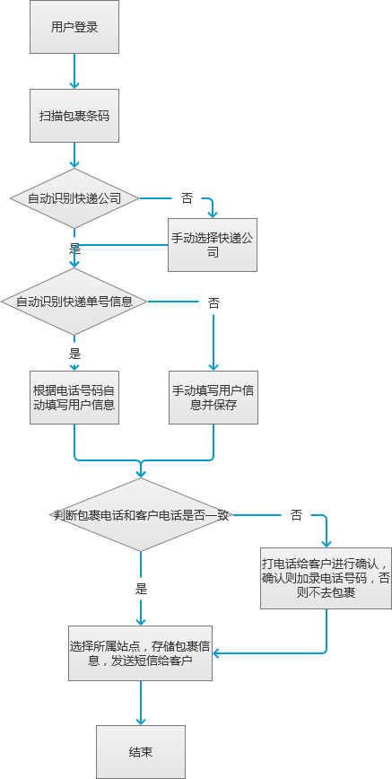

图1 快递员取件流程图

注：当快递员录入快递信息时，如果联系电话数据库中没有，则直接新增一个新客户。

## 站点取件

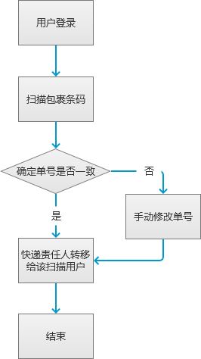

图2站点扫描流程图

## 客户取件签收

客户取件签收流程图如下所示：

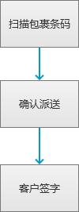

图3 客户取件流程图